МАДОУ Детский сад № 34 ОЗ
https://34rev.tvoysadik.ru/?section_id=599

№4 МАРТ 2022 г.
РАСТИШКА

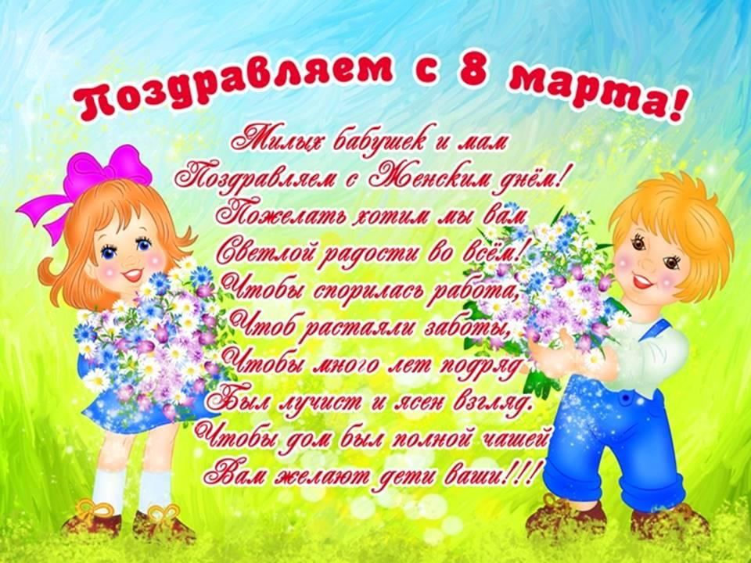

Читайте в номере:
- Чудесный праздник 8 марта

Развитие познавательных способностей у детей с ОВЗ в семье

Речевые игры по дороге домой

Возможности музыки

Детские страхи. Как с ними бороться.

Речевое развитие на занятиях физкультурой

Что успели в феврале

Воспитатель-Бороздина Оксана Владимировна

чудесный праздник 8 МАРТА
Первый человек, которого мы любим в жизни, — конечно, мама. Эту любовь, самую естественную и бескорыстную, мы проносим через всю жизнь. Многие поэты и писатели обращались в своем творчестве к этой теме. Одни — трогательно печалясь об утраченном счастье общения с матерью, другие — с юмором вспоминая детские проделки. Но все же эти произведения отличает общее настроение: мама — это основа всей жизни, начало понимания любви, гармонии и красоты.
8 марта — один из любимых праздников в нашей стране, это день не только мам, но и бабушек, учительниц, воспитательниц, а также девчонок, которые скоро вырастут и тоже будут мамами.
Так что же мы отмечаем 8 марта? Какие события произошли в этот день?
8 марта 1857 в Нью-Йорке организовали манифестацию работницы швейных и обувных фабрик. Они требовали десятичасового рабочего дня, светлые и сухие помещения, равную с мужчинами заработную плату. До этих пор их рабочий день длился шестнадцать часов! К этому времени мужчинам Америки уже удалось добиться для себя введения десятичасового рабочего дня, а вот женщин продолжали нещадно эксплуатировать. После 8 марта 1957 года они организовали первый профессиональный союз, который отстаивал их права.
В 1910 году в Копенгагене собралась Международная конференция женщин-социалисток. Одна из них, Клара Цеткин, предложила отмечать Международный женский день. Этим праздником следовало ежегодно напоминать всему миру о том, что во всех областях жизни женщина должна иметь равные права с мужчинами.
С тех пор прошло почти сто лет. За это время скромная домохозяйка превратилась в бизнеследи, политика, ученого. И по-прежнему осталась хозяйкой и хранительницей домашнего очага. В наше время воинственный, несколько агрессивный характер этого праздника изменился. Теперь это скорее день весны и красоты, которую олицетворяет собой любая женщина — большая или маленькая.
В Православии есть множество древних праздников, посвященных женщинам, например, 30 сентября — память святых Веры, Надежды, Любови и матери их Софии. А второе воскресенье после Пасхи празднуется как Воскресение жен-мироносиц. Было бы уместно, и даже исторически правильно, перенести Женский день на один из этих христианских праздников.
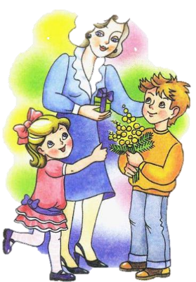
8 марта мы, конечно, поздравляем женщин с их профессиональными достижениями. Но гораздо охотнее — с тем, что они вкусно готовят, создают в доме уют, согревают всех своими заботами и любовью. Ведь самое главное в жизни каждого человека — это его семья, которая дает ему опору на всю жизнь, а главный в семье — конечно, мама.
Поэтому давайте не будем ограничиваться поздравлениями и подарками в этот день, а просто постараемся ежедневно делать жизнь наших близких женщин немного легче и праздничнее.

Учитель-дефектолог Полушкина Мария Александровна

РАЗВИТИЕ ПОЗНАВАТЕЛЬНЫХ СПОСОБНОСТЕЙ
У ДЕТЕЙ С ОВЗ В СЕМЬЕ

В период обучения детей с ограниченными возможностями здоровья в дошкольном образовательном учреждении развитию познавательных способностей уделяется особое внимание. Как правило, посещая детский сад, дети с ОВЗ получают дополнительную коррекционную помощь в форме индивидуальных и подгрупповых занятий с учителем-дефектологом, учителем-логопедом, педагогом-психологом. Они работают над развитием восприятия, внимания, памяти, мышления, занимаются развитием речи.
Однако без помощи со стороны родителей результат не может быть в полной мере успешным. Существует огромное количество специальных развивающих игр и заданий, которые влияют на развитие ребёнка с ограниченными возможностями здоровья. Конечно, эти игры требуют участия родителей, а в лучшем случае - участия нескольких членов семьи.
Роль игры трудно переоценить. Просто играя с ребенком вместе вечером, в выходные дни, на каникулах, детских и семейных праздниках, вы помогаете развиваться - развивать познавательные способности. А также совместная игра улучшает микроклимат в семье, взаимопонимание между родителями и детьми с ОВЗ, увеличивает доверительность отношений.
Ниже представлены коррекционно-развивающие упражнения и игры для детей с ОВЗ 5-7 лет, направленные на развитие познавательных способностей. Эти упражнения можно проводить в домашних условиях, а часть из них – в любом месте, т.к. они не требуют специальных условий и сложных приспособлений.
Игры и упражнения на развитие внимания
1. «Кто больше назовет» Вы просите ребёнка осмотреть комнату в квартире, любое помещение или площадку, на которой находитесь, и назвать как можно больше имеющихся предметов, начинающихся на звук "К" или "Т", или "С", можно не только целые предметы, но и их детали. Далее можно попросить назвать круглые или полукруглые предметы, затем квадратные и прямоугольные. Далее - деревянные, потом - металлические, затем предметы из стекла. Можно обратиться и к цвету, окраске предметов: черные, серые, синие, зеленые и т.п. В эту игру можно играть, где угодно.
2. «Обведи букву». Ребёнку предлагается небольшой лист бумаги с набором букв (можно напечатать на компьютере, можно взять часть старой газеты, журнала) и даётся задание: обвести все буквы А (или К, или Л). Можно обводить не буквы, а цифры или геометрические фигуры.
3. Очень полезны для развития внимания хорошо известные всем задания, которые можно преподнести в игровой форме «Найди отличия в картинках».
Игры и упражнения на развитие зрительной памяти
1. «Используй каждую секунду». Любую неизвестную ребёнку картинку (достаточно крупную), желательно сюжетную, взрослый показывает несколько раз, каждый раз не больше трех-четырех секунд. После каждого раза играющий должен постараться рассказать, детально раскрыть содержание картины.
2. «Что изменилось?» Выбираете несколько любых предметов (игрушки, бытовые предметы, картинки и др.), раскладываете в произвольном порядке. Вы предлагаете ребенку запомнить, как они лежат. Ребёнок закрывает глаза, вы меняете местами любые, сначала 2 предмета, а затем усложняете – 3,4. Ребёнок, открыв глаза, должен вспомнить и положить все предметы на место. Другой вариант: вместе с ребёнком исследуете комнату, проговаривая, что видите. Например: «Это окно. На окне висят шторы. На подоконнике стоит цветок. На столе лежит книга, а на диване плюшевый медведь…» и т.д. Ребёнок запоминает, выходит из комнаты, вы что-то меняете: убираете книгу со стола, либо переставляете цветок. Ребёнок, войдя в комнату, должен угадать, что изменилось. При этом менять нужно только то, что проговорили.
3. «Узнавание фигур». Ребенку предлагают рассмотреть таблицу с фигурами и запомнить, время показа 10 секунд. После показа первой таблицы ребенку предъявляют другую, на которой фигуры разбросаны среди множества разных фигур. Задача ребенка найти среди них те фигуры, которые он видел в первой таблице.
Игры и упражнения на развитие слуховой памяти
1. «Снежный ком» или «Пирамидка». Вы произносите, а ребёнок повторяет предложение сначала из 2-х слов, затем из 3-х, 4-х и т.д. Каждый раз усложняя задачу.
2. «Запомни и повтори». Более сложное задание – запоминание нескольких слов, сначала из одной лексической темы, например: одежда и посуда, а затем уже не связанных по смыслу. Количество слов зависит от возможностей ребёнка.
Игры и упражнения на развитие мышления
1. «Четвертый лишний». Детям предъявляются картинки, слова или предметы, которые, за исключением одного из них, объединены общим признаком. Необходимо найти «лишнее» слово, картинку или предмет не относящееся к указанному признаку.
2. «Бывает — не бывает». Взрослый предлагает ребёнку короткие предложения, а ребёнок должен сказать, так бывает или нет, например:
«В небе пролетела стайка рыбок».
«У кита выросли бивни».
«Кошка заскулила и убежала».
3. «У кого сколько?» Сколько лап у двух медвежат? Сколько ушей у трех ежей? Сколько хвостов у двух слонов? Сколько глаз у трех лисят? Сколько шей у трех ежей? Сколько хвостов у пяти барсуков?
4. «Лабиринты»
Задания должны быть по силам ребёнку, а с другой стороны, требовать определённых усилий, поскольку то, что легко – не развивает, это ребенок уже умеет делать. Развитие идёт в процессе преодоления трудностей. Каждую игру можно усложнить или упростить, в зависимости от способностей вашего ребёнка.

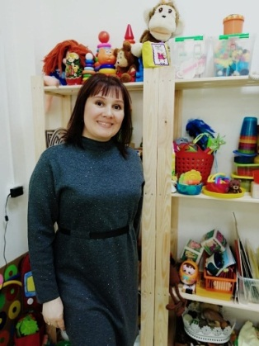 Учитель-логопед Волкова Наталия Александровна

РЕЧЕВЫЕ ИГРЫ ПО ДОРОГЕ В САД

Чтобы ваша дорога в сад была интересной и веселой, предлагаю вашему вниманию несколько интересных игр:
- Что из чего состоит? Например, стул состоит из спинки, сиденья, ножек. Рубашка состоит из рукавов, воротника, карманов, пуговиц.
- Кто кем был раньше? Курочка была раньше цыпленком, а еще раньше яйцом. Рыба была раньше мальком, а еще раньше икринкой. Яблоко было раньше цветочком и т.д.
Что общего? Что общего может быть у яблока и кубика? Они оба могут быть красными. Что
общего у елки и кактуса? У них есть иголки. Что общего у птички и самолета? У них есть крылья.
- Что произойдет, если… Что произойдет, если не закрыть холодильник? Что произойдет, если оставить включенной воду? Выслушайте ответы ребенка. Некоторым вы удивитесь сами. Такая игра учит мыслить малыша.
- Назови ласково. Кот – котик, дом – домик, качели – качельки, машина – машинка.
- Я знаю пять имен - Таня, София, Богдан, Даня, Тима. А ты знаешь пять имен? Называть можно не только имена – названия животных, цветов, виды посуды, мебели и т.д.
- Ассоциации. Назвать ребенку предмет, а он должен придумать ассоциации, которые у него возникли с этим предметом. Например: стакан – стекло, белка – орешки, зайчик – морковка, летчик – самолет, книга – картинки.
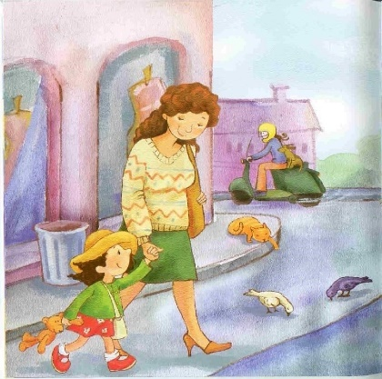
- Консервируем. Скажите ребенку, что у вас есть трехлитровая банка, в которую вы будете консервировать все слова на звук М, например: мишка, машина, моль, морковь, магазин, мина, мороженое.
- Что лишнее? Мама говорит: «В саду растут: яблоко, персик, бегемот, малина». Ребенок называет лишнее или хлопает в ладоши, когда услышит лишнее слово.

Благодаря вышеперечисленным играм вы хорошо пополните словарный запас ребёнка, поможете логически мыслить, воображать и фантазировать.
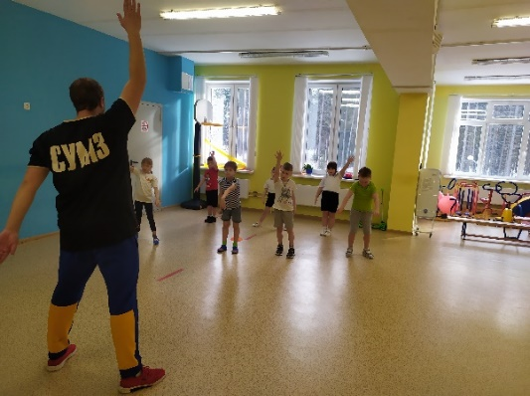
Инструктор по физической культуре Кокорин Владимир Юрьевич

РЕЧЕВОЕ РАЗВИТИЕ НА ЗАНЯТИЯХ ФИЗКУЛЬТУРОЙ
Главная цель физического воспитания в детском саду состоит в том, чтобы, удовлетворять естественную биологическую потребность дошкольников в движении, добиться хорошего уровня здоровья и всестороннего физического развития детей.
Так же на занятиях физической культурой мы развиваем не только крупную моторику, но и мелкую, которая отвечает за умственное развитие дошкольников, а в следствии и развитие речи. Например, игра в «пройди сквозь лес» развивает не только крупную моторику, а также восприятие цветов; понятие о количестве; помогает чувствовать свое тело; способствует предотвращению страха.
На занятиях используются следующие приемы речевого развития:
Стихотворное сопровождение упражнений, игр и игровых упражнений; • Различные речевки (на зарядках, в конце занятий);
На зарядку выходи
На зарядку всех буди.
Все ребята говорят:
Физзарядка- для ребят.

Считалочки;
- Художественное слово;
Подвижная игра «Кот и мыши»: К- Мыши-мыши, где гуляли? М- Сыр в кладовке воровали.
К- Почему остались крошки? М- Тебе оставили немножко. К- За такие вот делишки, Мы накажем вас воришки. М- Если хочешь наказать Так попробуй нас догнать.
- Придумывание различных историй «Предлагаю вам попутешествовать и преодолеть препятствия. Идем по тропинке (узкая или широкая?) Внезапно пошел дождь и нужно передвигаться по кочкам (какие кочки?)».
- Слова - заклички в подвижных играх;
Гуси- гуси (Га-га-га),
Есть хотите (Да-да-да),
Ну, летите (Нет-нет-нет),
Серый волк под горой не пускает нас домой!
Ну, летите, как хотите, только крылья берегите!
- Различные виды расчета (1-2-3, моряки-матросы, красные-синие);
- Приветствия на соревнованиях (Команда напротив: Физкульт- ура!).

.
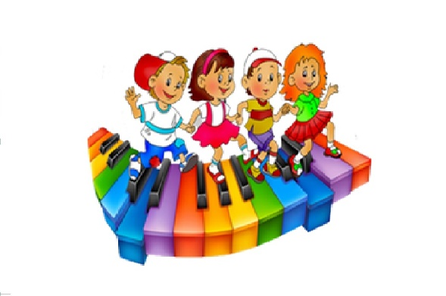
Максимова Юлия Михайловна-музыкальный руководитель

ВОЗМОЖНОСТИ МУЗЫКИ
Основная проблема развития детей с ОВЗ – это трудности в освоении ими окружающего мира, отсюда – возникновение эмоциональных проблем у таких детей: страх, плаксивость, тревожность, замкнутость, неуверенность. Но ребенок с патологией в здоровье, как и здоровый ребенок, имеет свои потенциальные возможности развития. Важно помочь каждому научиться интересно и качественно жить и найти свое место.
Особое значение при социальной адаптации детей с ОВЗ в детском саду придаётся музыкальной деятельности, роль которой заключается в мобилизации резервных сил ребенка, развитии его творческих способностей, в формировании практических навыков пения, движения, игры на музыкальных инструментах, навыков взаимодействия с другими детьми, а также в эмоциональном воздействии на организм и, разумеется, в повышении самооценки ребёнка. Кроме того, специально подобранные музыкальные игры оказывают положительное влияние на развитие внимания, памяти, стимулируют двигательную, певческую активность, развивают слуховое восприятие. Повторение знакомых игр детям не надоедает: чем свободнее они выполняют какое-либо действие, тем больше радости им это доставляет. Один и тот же музыкальный материал используется многократно, чтобы дети в своём индивидуальном темпе смогли его усвоить и постепенно начали присоединяться к педагогу и остальным детям.
Практика музыкальных занятий с детьми, имеющими различные отклонения в развитии (аутизм, умственная отсталость, ДЦП, органические поражения ЦНС, синдром Дауна и др.), подтверждает, чем раньше начинается включение детей в музыкальную деятельность, тем эффективнее её психокоррекционное воздействие. Музыка предоставляет богатые возможности общения взрослого с ребёнком, особенно когда отсутствует речь, создается основа эмоционального контакта между ними.
За время занятий дети постепенно начинают самостоятельно выполнять движения под музыку, у них появляется песенный репертуар, который можно расширять дальше. Они способны не только пассивно слушать музыку (дети очень музыкальны), но и создавать её - петь, танцевать, играть на музыкальных инструментах, каждый в силу своих индивидуальных возможностей. Но самое главное то, что они хотят и взаимодействуют друг с другом и с окружающими их взрослыми.

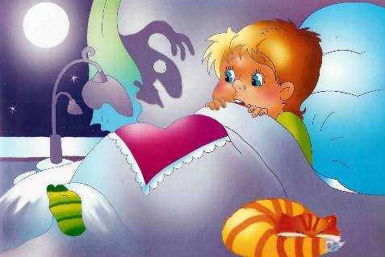
Трегубова Ольга Владимировна-педагог-психолог

ДЕТСКИЕ СТРАХИ: ВИДЫ, ПРИЧИНЫ, КАК БОРОТЬСЯ.
В детском возрасте большинство из нас испытывали страхи. Причем часто они были связаны не с реальной опасностью, а с нашими фантазиями. Психологи выделяют три основных вида страхов у дошкольников:
- Страхи, возникающие после переживания стрессовых ситуаций (например, после похода к врачу, укуса пчелы и т.д.).
- Страхи, возникающие на основе фантазии. Воображение дошкольников развито настолько хорошо, что они невольно переносят события сказок и мультфильмов в реальную жизнь, при этом добавляя новые подробности.
- Страхи, возникающие из-за внушения. Иногда, стремясь быстро добиться от ребенка нужного поведения, мы запугиваем его: «Скорей засыпай, а то придет серенький волчок и укусит за бочок», «Не убегай далеко, а то тебя чужой дядя заберет», «Если хочешь, оставайся здесь, а я ухожу». Конечно, услышав такое предостережение, ребенок скорее всего выполнит ваше требование. Однако если мы будем постоянно напоминать ребенку о возможной опасности, подстерегающей его за каждым углом, у него может развиться повышенная тревожность.
Причины детских страхов
- Врожденные особенности, темперамент, свойства личности (повышенная эмоциональность, чувствительность, тревожность).
- Стресс. Например, болезнь, развод родителей, смерть близкого, травма.
- Неблагоприятная обстановка в семье. Скандалы родителей, пьющие члены семьи, недостаточное уделение внимания ребенку могут являться причинами его тревожности.
- Гиперопека. Тотальный контроль над ребенком и чрезмерная забота может привести к тому, что ребенок начнет всего бояться.
- Психическое расстройство. Если страхи ребенка слишком сильные или не соответствуют возрасту, необходима помощь специалиста.
Разберём самые частые страхи у детей.
- Страх темноты
Большинство из нас боится темноты. В темноте дети чувствуют себя беззащитными, появляется страх перед неизвестным. Чтобы снизить тревогу ребенка перед сном, оставляйте дверь в коридор открытой или включайте ночник. Пусть малыш сам управляет освещением в своей комнате. Чтобы подружите ребенка с темнотой, выходите на прогулки в темное время суток, обсудите, что интересного можно увидеть в темноте (звезды, светлячки и т.д.).
- Боязнь монстров
Чтобы дать понять ребенку, что монстров не существует, не стоит пытаться объяснить это логически. Для ребенка его фантазии кажутся куда более реальными, чем ваши доводы. Перед сном, загляните вместе с ребенком под кровать и во все другие места, где, по мнению малыша, может прятаться монстр. Помочь ребенку избавиться от страха может веселый ритуал, который отгоняет чудовищ. Также можно попробовать описать монстра так, чтобы он показался малышу смешным и нелепым. Забавное не может быть страшным.
- Ночные кошмары
Часто дети не хотят ложиться спать, потому что боятся, что им приснится кошмар. Психологи считают, что сны – это во многом отражение нашей жизни. Причиной ночных кошмаров может быть негативное эмоциональное состояние малыша. Постарайтесь оградить ребенка от переизбытка информации и впечатлений, от ругани и скандалов, больше хвалите ребенка. Чтобы малыш легче засыпал, проводите больше времени на свежем воздухе. Побудьте с ним рядом, пока он не уснет, положите рядом любимую игрушку. В случае если ребенку слишком часто снятся кошмары, то необходимо обратиться за помощью к специалисту. Чтобы разобраться с этой проблемой, вы можете посетить индивидуальные занятия с психологом в детском центре «Созвездие». Снять тревожность и побороть страхи ребенка также поможет песочная терапия.

результаты деятельности нашей группы в феврале
https://disk.yandex.ru/d/prOg9fnYqy4r8A

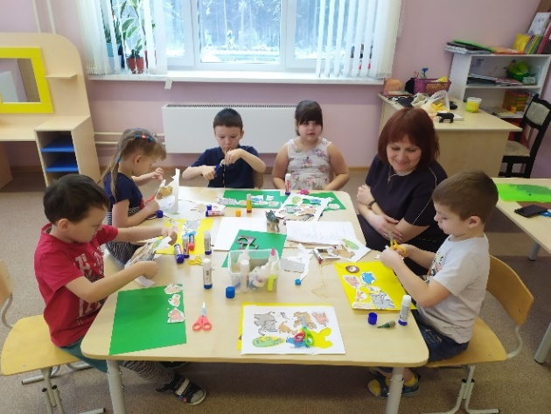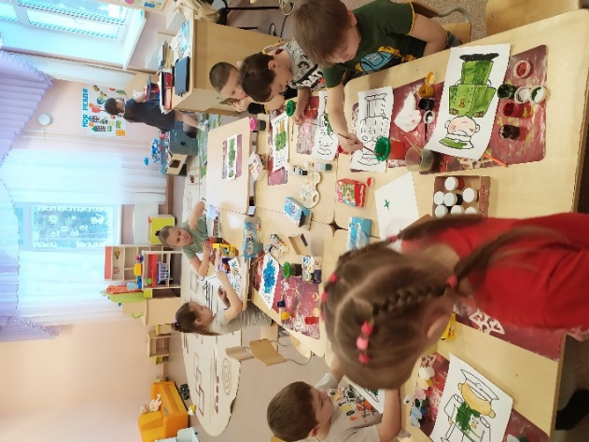

УВАЖАЕМЫЕ РОДИТЕЛИ!
МЫ С УДОВОЛЬСТВИЕМ ДАДИМ КОНСУЛЬТАЦИЮ ПО ЛЮБОМУ ВАШЕМУ ВОПРОСУ, КАСАЮЩЕГОСЯ РАЗВИТИЯ И ВОСПИТАНИЯ ВАШЕГО РЕБЕНКА.

НАША ГАЗЕТА ВЫХОДИТ 15-ЧИСЛА КАЖДОГО МЕСЯЦА.

ЭКЗЕМПЛЯР ГАЗЕТЫ В ЭЛЕКТРОННОМ ВИДЕ БУДЕТ НА САЙТЕ ДЕТСКОГО САДА В РАЗДЕЛЕ «ДЕЯТЕЛЬНОСТЬ КОМПЕНСИРУЮЩИХ ГРУПП»
https://34rev.tvoysadik.ru/?section_id=599

